*Національний технічний університет України*

*«Київський політехнічний інститут»*

***Факультет інформатики та обчислювальної техніки***

Лабораторна робота №2

*з курсу "* **АЛГОРИТМИ ТА МЕТОДИ ОБЧИСЛЕНЬ***"*

***Виконав:***

*Бас А.В.*

***Група*** *ІО-22,*

***Номер залікової книжки:*** *2201*

***Київ - 2014р.***

**Тема:** «Машина Тьюринга».

**Мета:** Метою даного заняття є закріплення знань з побудови та роботи машин

Тьюринга, які є математичними (формальними) моделями алгоритмів.

**Завдання:** Відповідно до варіанту написати програму для машини Тьюринга,

наприклад Algo2000.exe, або створеної самостійно моделі машини Тьюринга,

яка здатна виконувати операції, що необхідні для виконання завдання.

Варіант. Виконати операцію Y = (X mod 3), де X, Y – двійкові числа.

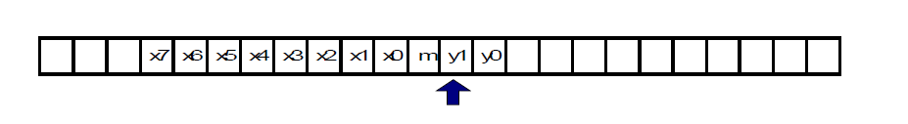

Висновок по роботі.

Запрограмована машина Тьюринга виконує операцію Y = (X mod 3), де X, Y – двійкові числа. Мій алгоритм базується на властивості

(a + b) mod n = [(a mod n) + (b mod n)] mod n

Приклад

1110 mod 11 = (1000 + 100 + 10) mod 11 =

(1000 mod 11 + 100 mod 11 + 10 mod 11) mod 11 = (10 + 1 + 10) mod 3

А також на властивостях

22n mod 11 = 1

22n+1 mod 11 = 10

